目 錄
- 前言 ------------------------------------------1
- 資料備份技術概況 ------------------------------2
2.1 DAS（直接連接儲存）--------------------------2
2.2 NAS (網路連接儲存)---------------------------2
2.3 SAN (儲存區域網路)---------------------------4
- SAN 設計模式與管理-----------------------------6
3.1 Single-Switch Fabrics------------------------7
3.2 Cascaded Fabrics-----------------------------9
3.3 Meshed Fabrics------------------------------10
3.4 Ring Fabric---------------------------------12
3.5 Backbone Fabric-----------------------------14
3.6 Fat Tree and Skinny Tree Designs------------15
3.7 Topology Data Access Usage------------------16
- HP 異地備援解決方案---------------------------17
4.1 Hp OpenView storge virtual replicator-------20
4.2 Hp OpenView enterprise volumn manager-------24
4.3 Hp StorageWorks data replication manager----27
4.4 Scripting for DRM---------------------------28
4.5 Hp StorageWorks secure path-----------------29
- 異地備援技術經驗交流 -------------------------30
5.1 Mitsubishi Chemical America（MCA）----------30
5.2 BusinessWire--------------------------------31
- 心得與討論------------------------------------35

第一章 前言

在世界各地天災人禍頻傳之際，企業己經警覺到資料保存及儲存設備的重要性，尤其在網際網路事業及通信業務的推波助瀾之下，異地備援已逐漸成為企業遭遇重大災難時資料備援之重要機制，資訊服務不會因地理位置所發生的天災人禍等不可抗拒事件而中斷。適當的異地備援方案選擇與規劃，除了基本的可提供良好的地理位置災難風險承受度以外，完善的異地備援方案，還可利用分散在各地同步的運轉資料與服務，來分別提供更即時低時差的高服務運轉效益，來創造更大的商機與服務水準。

本公司擁有為數眾多之資訊系統，尤其ORDER/BILLING系統相關之客戶與帳務不僅資料量龐大，其重要性更是不容有絲毫差錯。為求有效規劃備援機制，建立完整之異地備援方案，依據本公司九十二年出國進修實習計畫，由惠普科技安排相關資訊技術與系統規劃議題，針對資料備援機制，儲存網路設計規劃，異地備援解決方案及實例分析等做一研討及相關實習，其行程及課程安排如下：

92/08/24 台北啟程經舊金山前往洛杉磯
92/08/25~29 HP Unix Operation Environment Software Development Center參訪研習
92/08/30 洛杉磯至舊金山
92/08/31 週休
92/09/01~05 HP OpenView Demo Center參訪研習
92/09/05~06 由舊金山返回台北行程

第二章 資料備份技術概況

資料的爆炸性成長，促使企業組織開始以更新、更具成本效益的儲存方式來管理巨量資料內容。企業在建構內部儲存網路時，通常會選擇DAS、NAS與SAN相互搭配以作為完整的解決方案，以下本文即分別就DAS、NAS與SAN進行逐一的介紹與分析比較。
- DAS (直接連接儲存)
目前比較流行的存儲體系結構有DAS、NAS和SAN。其中，DAS（直接連接儲存）是指將儲存設備通過SCSI介面或光纖通道直接連接到一台伺服器上。當伺服器在地理位置上比較分散，很難通過遠端連接進行連接時，直接連接存儲是比較好的解決方案。對已建有網路的政府部門，DAS對應用的更動規模較小，用戶得以保留傳輸速率不高的舊有網路。但由於擴展性和效率都比較低，DAS有可能成爲整個網路系統的潛在瓶頸。
- NAS (網路連接儲存)
NAS（網路連接存儲）是一種近幾年網路熱潮中興起的新型儲存體系結構，它是將儲存設備通過標準的網路拓撲結構（例如乙太網路）連接到一群電腦上。NAS屬於元件級的儲存結構，它的優點在於能夠幫助工作群組和部門級機構迅速擴充儲存容量，管理簡單方便。這種結構能從兩方面改善資料的可用性。第一，某一台應用伺服器不再工作時，仍然可以讀出資料。第二，它避免了引起伺服器崩潰的首要原因，即應用軟體失效引起的資料和系統災難。但 NAS沒有解決與文件伺服器相關的一個關鍵性問題，即備份和儲存過程中的頻寬消耗，它將儲存事務由並行SCSI連接轉移到了網路上，LAN除了必須處理正常的最終用戶傳輸流，還必須處理包括備份操作的存儲磁片請求。
NAS的組成結構相當單純，僅有儲存裝置與一個檔案伺服器，簡而言之其對企業具有以下幾項重要的優點：
1.相對DAS而言，NAS架構下的儲存裝置不屬於某特定伺服器，使伺服器功能可獲得更好的發揮。
2.NAS使用TCP/IP協定，故在現有網路架構下即可運作，企業無須再建置新的儲存基礎建設，導入的複雜度亦較SAN低。
3.NAS已有標準協定，可以在不同的作業系統下運作，相容性高。
4.尤其適用於長距離的小資料量傳輸工作。
5.成本較SAN低。
6.特別適合存放使用者眾多的資料：由於NAS採用TCP/IP協定，開放的網路架構，特別適合存放串流﹙Streaming﹚、影音(Video/Audio)或者CAD/CAM(電腦輔助設計/製造)..等類型的資料。
不過，由於NAS仍然是使用區域網路或廣域網路﹙WAN﹚來傳送資料，因此存取速度與資料分享程度都比不上SAN，尤其一些需要運算的資料亦不適合透過NAS來存取，為其主要的缺點。

- SAN (儲存區域網路)
還有一種價格比較昂貴的儲存體系結構就是SAN（存儲區域網路），它是通過FCP協定組網連接到一群電腦上。SAN提供了一種與現有LAN連接的簡易方法，並且通過同一物理通道支援廣泛使用的SCSI和IP協定。SAN不受現今主流的、基於SCSI存儲結構的佈局限制。特別重要的是，隨著儲存容量的爆炸性增長，SAN允許企業獨立地增加它們的存儲容量。另外，SAN的結構允許任何伺服器連接到任何存儲陣列，這樣不管資料置放在何處，伺服器都可直接存取所需的資料。由於SAN解決方案是從基本功能剝離出儲存功能，所以運行備份操作就無需考慮它們對網路總體性能的影響。SAN方案也使管理及集中控制得以簡化，特別是當全部儲存設備都集群在一起的時候。因爲採用了光纖介面，SAN還具有更高的帶寬。光纖介面能提供10公里的連接長度，實現物理上分離的存儲變得非常容易。不過，它的缺點也是非常明顯的：體系結構複雜、技術相對不成熟、昂貴的價格，都是限制它成爲電子商務中通用産品的障礙，以下就SAN的主要優缺點作一分析：
1 連接性佳：
在SAN架構下，任一伺服器可與任一儲存裝置直接相連，任一儲存裝置也可彼此直接相連。
2 擴充性佳：
企業可以在不增加伺服器與區域網路負擔的情況下進行擴充的動作。
3 管理效能佳：
可以輕易地對分散各處的儲存裝置進行管理。
4 資料分享能力優異：
因儲存裝置不再與特定的某一伺服器相連，故可由許多伺服器共享資源，並且大量檔案傳輸亦不會影響主網路效能。
5 LAN-Free與Serverless的資料備份能力：
因為儲存裝置間彼此直接相連，使備份工作無須佔據伺服器空間與區域網路的頻寬，具備快速備份與災難復原能力。
6 特別適合存放需要運算的資料：
由於SAN具備高效率的傳輸速度，因此特別適合存放運算工作量大的資料。不過，SAN亦具有以下的一些缺點：
（1）成本較高、且建置費時︰
由於企業導入SAN架構，除了添購儲存設備之外，更必須建置先光纖基礎建設、並購置光纖交換器或集線器，因此非但整體持有成本較NAS為高，建置工程亦較為繁複。
（2）仍無共同標準可供業界遵循：
因為目前SAN架構並沒有一個共同的標準可供廠商遵循，故現階段的SAN產品僅能夠在某些作業系統與產品間進行跨平台的運作，因此SAN廠商必須花費可觀的心力來整合許多組成要素以建構SAN的解決方案。
第三章 SAN 設計模式與管理

利用SAN技術在資料儲存系統管理和配置上所提供之靈活性是目前業界大量使用的主因。SAN可提供企業級開放式系統伺服器。SAN對儲存及運算之損耗提供極佳的連通性、效能及穩地性，也可以依據企業的商業邏輯做適當的配置選擇，因此本章將針對SAN的主要設計模式與管理作一探討。

SAN的拓墣
SAN的拓墣主要可分為︰
點對點（point-to-point）、環狀（Fibre Channel Arbitrated Loop，FC-AL：）與網狀（fabric）等三種形式︰
1 點對點拓墣
目前點對點拓墣仍是SAN最常見的拓墣型態，在此一拓墣形式下，伺服器乃是直接與儲存裝置相連結，最大的優點是不會有其它裝置的干擾，但是因為連結性不佳，故隨著SAN的技術發展與企業需求的演進，此類拓墣的比重將可望逐漸下降。
2 FC-AL拓墣
若就實體架構來看，因為有一集線器位於SAN的中心，促使FC-AL拓墣看起來像是星型拓墣，但是就邏輯上而言，FC-AL卻為一環狀拓墣，最高可連結126個節點。
3 Fabric拓墣
Fabric拓墣中以一個交換器擔任SAN的中心樞紐，儲存架構中的任何一節點只要與該交換器相連，便能夠和其他所有的節點相通，因此形成一個網狀的拓墣。
就SAN所針對的大型企業市場而言，企業為提高資料的容錯性、安全性及傳輸效率等， Fabric拓墣勢必將可望成為SAN結構的主流。根據Dataquest在2000年8月發表的調查報告即指出，Fibre Channel SAN的各項元件，包括HBA、 Switch、Director、Router與Hub…等產品在1999年的市場規模僅約為5.1億美元，但是預計在2003年市場規模將可達到54.7億美元的規模，年複合成長率高達81%，除了成長幅度相當驚人之外，其中交換器的市場比重更由26%大幅提昇至45%，1999至2003年的年複合成長率更以99%遠超過集線器的23%，由此不難推敲出Fabric拓墣將成為SAN主流的趨勢。 以下就Fabric拓樸分別說明如下：

3.1 Single-Switch Fabrics
Single-Switch Fabrics為最小的SAN設計模式， 包括一個光纖SWITCH、伺服器, 和存貯系統。 這個拓墣結構是所有其它拓墣結構的基礎。如果對此設計模式有大量的及可靠性需求時， 可利用二個獨立的Single-Switch Fabrics設計並行運作，最高可提供280 個PORT供用戶端使用。Single-Switch Fabrics是SAN所有模式中效能最好的，因為每個PORT與其他SWITCH的PORT擁有完全的存取能力。這個設計模式非常容易安裝和配置，而且與其他的SWITCH也不須要連接。圖一為一個簡單的single - switch fabric設計模式範例。

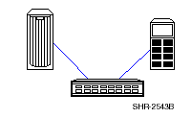
Figure 1: Single-switch SAN

single-switch設計模式允許不斷連接其他以SAN為基礎之伺服器和存貯設備，其所能增加之容量根據不同的設計模式而有所不同。 例如, 二個single-switch SAN可以一起連接成為cascaded fabric設計模式，或是將更多single-switch連接成為Meshed Fabric SAN設計等等。

Cascaded, Meshed, and Ring SAN Fabrics
以下討論的設計模式都使用一個以上的SWITCH與伺服器及儲存設備連接，每個SWITCH至少有一個用戶端PORT。一般來說，一部份的USER PORT會被用來作為SWITCH之間的ISL（Inter-Switch Link）。

3.2 Cascaded Fabrics
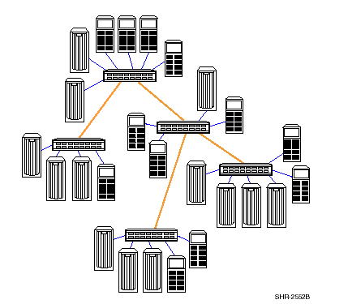
Figure 2: Cascaded Fabric SAN

Cascaded fabric設計模式適合作為非遠端資料存取設計。在此種設計模式中, 伺服器對存貯系統的I/O通常是透過同一個SWITCH做存取。伺服器群組和他們的存貯系統可連接到同一SWITCH以提供最佳的I/O效能。
Cascaded designs可提供伺服器與存貯系統擴展與延伸的能力，並且考慮到集中化管理和備份的需求,特別是當I/O的效能需求為唯一考量的情形時特別重要。
Cascaded designs也可以用來作為集中式或分散式存取的需求，但是需同時分析頻寬與資料的流量並符合一定數目之ISL(Inter-Switch Link)以作為系統設計之依據。 此設計模式裡在SWITCH中使用一個以上的ISL可提供路由的備援機制。因此, 在Cascaded designs模式建議至少使用二個ISL 連接各SWITCH。

Cascaded Fabrics設計模式的優點如下
■ Accommodates diverse geographic conditions
■ Scales easily for additional connectivity
■ Shared backup is supported
■ Shared management is supported
■ Optimal local access is inherent in the fabric design
■ Most efficient in cost per port

3.3 Meshed Fabrics
在meshed fabric設計設計模式中, 所有SWITCH是互相連接，SWITCH之間至少有兩條路由。 這種類型連結提供較佳的恢復性。如果一個單一ISL 或ISL PORT失效，其他的路由可自動地的被選取以提供資料通過。新路由甚而可能通過其他連接的SWITCH。圖三為一個簡單的meshed fabric設計模式範例：

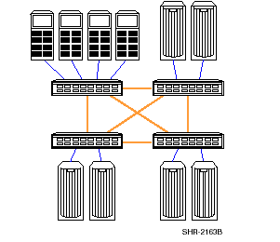
Figure 3: Meshed Fabric
當meshed fabric設計模式中的SWITCH不斷增加, SWITCH之間的ISLs數目會變得過大。如此會減少用戶端可用的PORT數目（與所有SWITCH的PORT總數比較而言），此亦為衡量Fabric design效率所需考量之因素。利用圖四的設計（Modified Meshed Fabric）可以改善連接效率。SWITCH之間的連結在這種情況下會減少, 但SWITCH間因仍有多重路由，其可靠性並不會因此而降低。
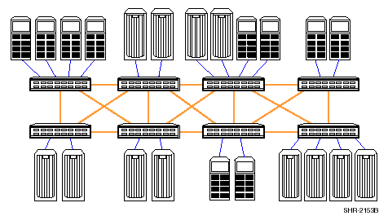
Figure 4: Modified Meshed Fabric SAN
在這個範例中, 即使SWITCH不斷增加,只有相鄰的SWITCH需要連接而非所有的SWITCH, 如此仍然提供充分的連結性而沒有損失連接效率。
Meshed fabrics適合在資料存取模式是混合的情形（local and distributed）。它不但可以提供多對多的存取，同時允許 localized 的伺服器與儲存設備的存取。

Meshed Fabrics設計模式的優點如下

■ Can be configured for any to any or local data access, or a mix
Reduces staff effort by minimizing reconfiguration and re-cabling of existing Fibre Channel switches. Adapts easily to new or different storage needs.
■ Provides protection against link and switch port failures
Fabric design allows Fibre Channel switches to automatically re-route under failure conditions, saving time and effort to manually trace the problem and re-route.
■ Scales easily
The mesh design can be extended from a four-switch fabric to six or eight switches easily，and without disruption to the existing SAN. The mesh design affords ease of adding servers to the SAN without impacting existing connections or equipment. This is especially useful for companies where there is rapid growth, or computing and storage needs are changing frequently.
■ Shared backup is supported
One or more Automated Tape Libraries can be added to the mesh fabric at various points without impacting performance or management.
■ Shared management is supported
All Storage Management Appliance tools can navigate and manage the Storage Area Network in the mesh fabric, saving time and effort.
■ Optimal distributed access is inherent in the fabric design

3.4 Ring Fabric
Ring fabric (如圖5)是將SWITCH以環狀方式連結的一種設計模式。 各個SWITCH與相鄰的SWITCH互相連結，最後的SWITCH與第一個SWITCH連結形成如環狀。如此連接SWITCH可以提供與Mesh Fabric設計模式幾乎同樣的可靠性與恢復性，充分的連結和至少二條內部路由。
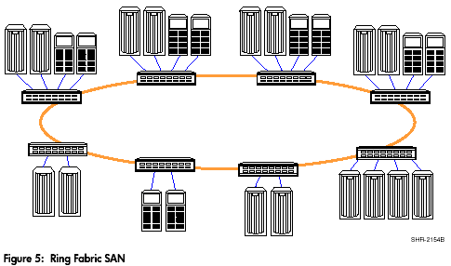
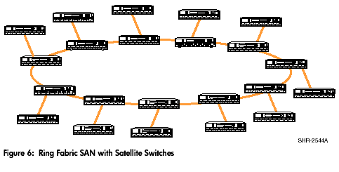
Ring fabric設計模式適合localized資料存取的應用。伺服器和存取的儲存設備是在同樣的SWITCH，資料頻寬集中在同一個SWITCH之內。此設計模式提供一模組化的方式，即伺服器群組與儲存設備如同細胞可動態增減，如此可隨時間增加SAN 的大小。 這是對存儲容量要求隨時間變化的情況特別有用, 譬如存貯服務提供者環境。
Ring fabric設計模式可在伺服器需求還未確定之前預先設置，如此可大幅簡化各存貯系統或伺服器的建置與規劃所需時間。SWITCH之間相互連結則提供集中化的SAN 管理和集中化備份機制。ring fabric設計模式不建議在多對多連結的應用。
Ring Fabrics設計模式的優點如下
■ Easy to build
Each Fibre Channel switch can support servers and storage, thus saving time and effort on SAN design and implementation.
■ Scaling is simple and non-disruptive
Fibre Channel switches can be added one at a time, as storage and connection needs dictate. Each Fibre Channel switch can support identical servers and storage for
controlled growth, or can support a variety of heterogeneous systems for new demands of the business.
■ Shared backup is supported
One or more Automated Tape Libraries can be added to the ring fabric at various points without impacting performance or management.
■ Shared management is supported
All Storage Management Appliance tools can navigate and manage a SAN with a ring topology, saving time and effort.
■ Optimal local access is inherent in the fabric design
The majority of the data traffic is within each switch in the ring, minimizing any allocation, fabric and performance issues.
■ Modular design
Saves time and effort on design and implementation by complementing the basic modularity of all StorageWorks products, including the raid array controllers, universal packaging, and secondary storage (Automated Tape Libraries).

3.5 Backbone Fabric
backbone fabric設計模式為利用一個或多個Fibre Channel switches作為與其他SWITCH連接的主要連結通道。backbone switches可提供對其他SWITCH較高頻寬和多重連接性。此設計模式提供最佳的"多對多" 連接性。
backbone fabric設計模式適用於較複雜的網路連結與效能需求較高的情形。 此設計模式在I/O流量是未知或變動時是最保守的設計方法。如果計劃實施SAN-wide storage pooling and sharing並且使用存貯虛擬化的環境時，此方式為最佳的設計模式。
圖7 顯示backbone fabric提供SWITCH之間連接。伺服器和存貯設備可連接至用戶端PORT或edge switches，如此可使用戶端PORT的利用更具彈性。
如果需要的話, 可以選擇連接主要(磁碟) 或次要(磁帶) 存貯設備於backbone switches。
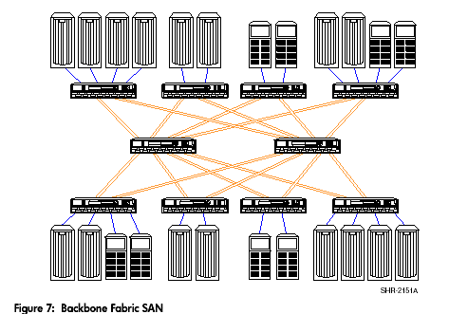

3.6 Fat Tree and Skinny Tree Designs
若將圖7中之backbone switches與edge switches重新安排繪製可得如圖9所示，其中backbone switches位於上方而edge switches位於下方。如此對於評估此設計模式配置的潛在表現是相當有用。 如此可看出edge switches提供對於SAN存取而backbone switches可將 I/O 分散至各SWITCH之間。
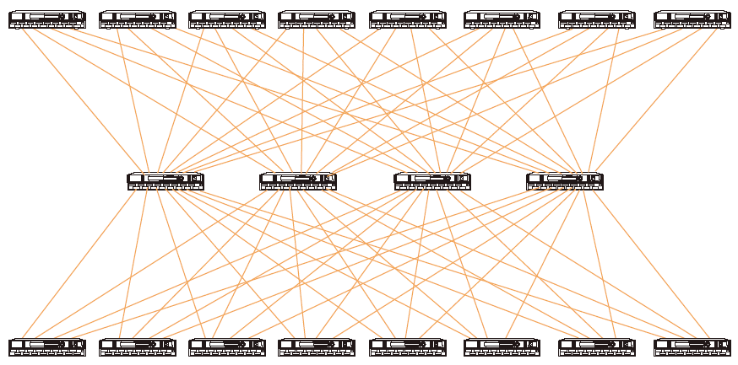

backbone SAN可依不同設計而區分為" fat tree " 或" skinny tree " 。 其區別在於backbone switches與edge switches連接的ISLs 的數目。"fat tree "使用50%user port與edge switch連接而" skinny tree "低於50%。
圖10為上述兩種不同設計模式的範例。 由" skinny tree "可看出, 如果在樹的左邊被連接到用戶端PORT所有設備想要聯絡在樹右邊的設備, 那麼樹的上方SWITCH之間無法保證有足夠的通道與頻寬。 " fat tree "則可看出, 額外提供的ISLs對於路由與頻寬有較佳提供之能力，在需求較高的環境與應用中為決定是否使用此模式之重要依據。
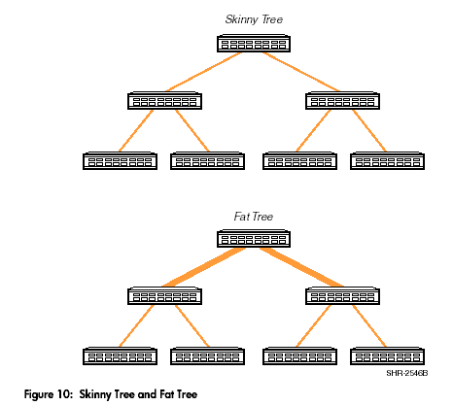
skinny trees與fat trees的ISL連接的數量有兩個主要區別: 1. Skinny trees在提供同樣的user ports數目時所需SWITCH較少。2. Fat trees需較多的ISL連接的數量，同時提供較大的頻寬能力。
3.7 Topology Data Access Usage
以上討論各種SAN拓撲結構可依不同資料存取方式作適當的選擇。表2 提供不同的拓撲結構設計與資料存取形式比較每個設計類型的資料存取能力。
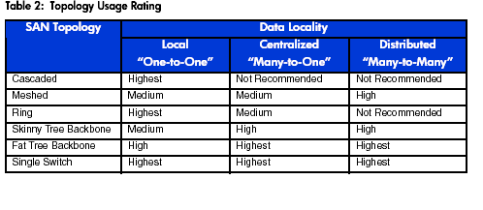

第四章 HP異地備援解決方案

一個企業對災難來臨時其承受之能力可由兩方面來探討：其一是防止災難的的能力，其二是復原的能力。不同型態的企業考慮的模式也不盡相同，但是主要可依據兩個方向作規劃：
- 交易資料的重要性（Transcation Centricity and Data Centricity）
- 復原的時間點與所需時間（Recovery Point and Recovery Time）
上述兩點決定企業所需規劃與投資的重點，如圖一所示：
圖一Recovery Point and Recovery Time
當企業決定規劃的方向後，便需決定如何設計其防止災難的環境。尤其現今企業中大量投資的IT基礎建設一旦發生損害，其所產生之結果往往難以想像。設計此環境可由領域（DOMAIN）與活動（ACTIVITIES）兩方面著手。如圖二所示。其中DOMAIN中又可區分如下
- Technology
- Services
- Procedures and disciplines
Activitirs中也可區分如下
- Plan
- Protect
- Recover
圖二Domain and Activities Concern
HP提供一系列的儲存軟體提供企業對災難防止的解決方案，底下我們針對這些軟體作一說明：
- Hp OpenView storge virtual replicator
- Hp OpenView enterprise volumn manager
- Hp StorageWorks data replication manager
- Hp StorageWorks secure path

4.1 Hp OpenView Storge Virtual Replicator
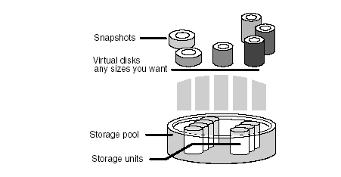
Hp OpenView storge virtual replicator簡化在Windows NT及Windows 2000儲存管理並強化其功能，使用者可集中所有實體儲存空間並動態提供，如此可有效提供管理及利用儲存設備。virtual replicator同時提供立即性的虛擬複製（virtual replicas）及snapshot，可利用排程定時啟動複製減少線上系統資料流量。
Virtual Replicator所提供的解決方案有兩種：
- Virtualized Storage Management for Microsoft Exchange 2000
- Virtualized Storage Management for Microsoft SQL Server 2000
- Microsoft Exchange 2000 or SQL 2000
- Virtual Replicator 3.0
- Disk Storage
- Tape Backup
圖三Sample SQL Server 2000 Configuration
圖三為SQL Server一般架構的備援方案，針對此架構我們架設一測試環境，其中測試環境之基本資料詳列如下：
- Clients – Workstations 執行 TPC-C benchmark load generator 軟體，模擬使用者端。
- Applicaction Server – Cluster Prolian servers 搭配 Microsoft SQL Server2000，StorageWorks Secure Path 3.1B for Workgroups(StorageWorks Secure Path 3.1a for StorageWorks HSG80 array configurations)，and Virtual Replicator 3.0 軟體。
- Enterprise Storage – StorageWorks MSA1000 based 磁碟陣列，擁有1.5TB儲存空間能力。
- Backup –SAN attached StorageWorks MSL5026SL SDLT library and VERITAS Backup EXEC8.6備份軟體。
- Application Server Configuration
  - (2) Proliant DL380
    - Hardware
(2) PentiumIII，1 GH Processors – 512k level 2 cache (256 per processor)，2 GB RAM，(2) 18 GB Ultra3，15k rpm drives (Operation System and SQL Application)
    - Software
Microsoft Windows 2000 Advanced Server，Microsoft Cluster Server – MSCS，StorageWorks Secure Path 3.1b for Workgroups，Microsoft SQL 2000 Enterprise Server，Virtual Replicator 3.0 (with Import Unit Patch for clusters)，StorageWorks Modular SAN Array 1000 Support Software。
- Enterprise Storage Configuration
  - StorageWorks MSA1000 Enterprise Array with Dual Controllers
  - (2) 2 Gigabit StorageWorks MSA Fabric Switches
  - Dual port Fibre Channel I/O module
  - (2) 4314R disk shelf (single bus)
  - 36GB 10000rpm U3 disk drives
- Database Configuration – SQL Server 2000 database size of 200GB分佈於三個virtual disks，總容量212GB。Two pools，data與logs.
- Load Generating Application – Microsoft TPC-C Benchmark Kit for SQL
圖四 Virtual Replicator測試結果
圖四為使用不同方法備份56GB SQL資料庫檔案所得結果。由圖可看出運用Virtual Replicator可大量減少Recovery所需時間。

4.2 Hp OpenView Enterprise Volumn Manager

EVM 是處理控制器的CLONE和SNAPSHOT操作的應用管理工具，利用CLONE和SNAPSHOT可減低系統備份時所需停機時間及促進其它資料中心point-in-time 複製，EVM對企業不停止運作的需求其解決的方案為將備份作為一個平行處理的程序， EVM的設計主要為在IT人員進行管理時（譬如資料備分）不影響系統其他方面的運作。隨著資料不斷成長，傳統備份工具已無法滿足這樣的需求。EVM 實際上提供了獨立的備份與復原的機制。 EVM可提供的解決方案有以下三種：
- Non-disruptive Backup Solution
- Rapid Restore Solution for SQL Server 2000
- Oracle 9i Backup.Restore Solution
以下就三種解決方案分別論述。

NON-disruptive Backup Solution
NON-disruptive Backup Solution是HP為對電子商務、Oracle資料庫、Microsoft Exchange等需要不間斷運行企業所設計，這個解決方案主要針對一般企業對於備份與復原所面臨的問題：
- Shrinking backup window
- Complexity of backup

本方案整合了由SAN架構或SCSI連接所組成儲存架構的備份需求，利用EVM可於背景下進行資料備份工作，平行處理的能力也可在不影響日常商業運行下資料備份或管理的工作，由於EVM是利用clone或snapshot而非線上資料，因此資料存取能力將可獲得提升。

Rapid Restore Solution for SQL Server 2000
Rapid Restore Solution for SQL Server 2000完全整合以SAN為基礎架構之Microsoft SQL Server2000儲存備份系統並將系統之downtime減至最低，而達成此目的的方法，便是使用StorageWorks RAID磁碟陣列、HSG80 Controllers、EVM與Storage orks Enterprise Backup Solution （EBS）。

圖五Rapid Restore Solution for SQL Server 2000測試結果
由圖五結果我們可看出使用Rapid Restore Solution for SQL Server 2000與否對於系統復原時間的差距是相當顯著的，在250GB資料量使用此方案系統復原時間約為23分鐘，而為使用時則需將近3個小時。

Oracle 9i Backup/Restore Solution
Oracle 9i Backup/Restore Solution可在Windows2000平台的Oracle 9i資料庫環境上進行備份與還原。因Oracle 9i資料庫系統相當龐大，其備份與還原作業對於使用者及應用程式也會造成相當程度之影響。利用Fiber Channel SAN與EVM，一個架設在多子儲存系統的Oracle 9i可以快速地執行備份與儲存作業而不影響其他作業的運行。
在實驗室的環境中，HP模擬一以Windows2000為平台的金融系統，其中資料庫為Oracle 9i搭配EVM2.0與StorageWorks EBS，測試資料量為23GB的RAID 1+0磁碟陣列。
在測試clone備份過程中，使用者平均回應的時間為82ms，對一般使用者而言是可以接受的速度，這個結果大約是不使用EVM2.0時的要快上30％。

4.3 Hp StorageWorks Data Replication Manager
圖六 Hp StorageWorks Data Replication Manager
對於近端或遠端線上資料即時鏡射（mirroring），Hp StorageWorks data replication manager（DRM）為一良好的解決方案，在DRM中，資料複製是儲存系統中背景程序執行。若搭配DRM與StorageWorks RAID Arrays，運用直接的Fiber Channel 連接，資料傳輸最大可達到100MB/s、距離可達100KM。
4.4 Scripting for Data Replication Manager(DRM)
一般而言，系統管理者在處理failover、failback、resumption等情形時，需要對controller輸入一連串複雜指令，利用script可大量減輕系統管理者的負擔，藉由以編寫好的批次檔便可執行適當的指令，而不必記憶大量指令。
Scripting由以下三個部分組成：
- DRM Scriptign Kit
- Perl Interpreter
- Command Scripter

圖七 DRM Scripts運行模式

4.5 Hp StorageWorks secure path
圖八 Hp StorageWorks secure path
對於各種異質的平台（如Windows 2000、Windows NT、Sun Solaris、IBM AIX、HP UX等），Hp StorageWorks secure path利用的multipathing技術可提供RAID Arrays不間斷的存取服務，Secure Path可以有效解決因控制器、硬體間連結、或bus adapter故障導致系統服務中斷的問題。
第五章 異地備援技術經驗交流

5.1 Mitsubishi Chemical America（MCA）公司
MCA為日本三菱化工東京總部在美國的分部，成立於1934年，目前MCA資訊科技服務中心（Informaction Technology Service Center ITSC）提供全美各分部超過2400位員工各種重要資訊系統如Email、SAP、網路監控等。1999年九月17日，一場嚴重的暴風雨使得當地的交通與電力完全中斷，同時使得MCA的冷卻系統停擺，電腦系統因為溫度上升而進入保護模式，因IT系統中斷技術人員必須冒險進入搶修以維持公司正常運作。
ITSC擁有五組HP 9000 Enterprise Servers，其中兩組為上線系統，兩組為測試系統，一組為技術支援用，檔案系統及Email則分散於其他Windows NT平台，由於此次系統停機造成的問題促使ITSC考慮採取異地備援的措施。第一種方式是在其他地點的資料中心建立一個完全相同的備份機制，第二種方式則是由協力廠商提供災難備援的服務，並考慮建立onsite備援軟體。在經過審慎評估後，ITSC發現第一種方式：建立一個完全相同的備份機制在預算上不但過於龐大，其效率也不甚理想，因此ITSC採用了HP Business Recovery Service與Technical Recovery Procedures Services。
HP 提供了onsite備援機制及因災難發生致使onsite備援無法運作時的解決方案，並提供災難防止的預演及實際發生時應變計畫。ITSC在以前對於災難防止的預演上只能達到90％的成效，但在HP提出的計畫後，經過多次的演練與修正，其成效便達到100％，由此結果可以確保MCA的重要資訊系統可以24小時、365天不間斷的運行，提供顧客更好的服務品質。以下是ＭＣＡ所運用的系統及技術：
- 2 HP 9000 K380
- 1 HP 9000 K460
- 1 HP 9000 K220
- 1 HP 9000 K330
- HP Business Recovery Services
- HP Personalized System Support

5.2 BusinessWire公司
BusinessWire成立於1961年,其電子傳播媒體業務主要為對新聞媒體的全文新聞發布、網際網路、聯機服務、資料庫和全球性投資社區。 公司有網路存取超過60 個國際和全國newswires 、財政資訊提供者, 和基於網際網路的通訊社遍及北部美國、歐洲、亞洲、拉丁美洲, 中間東部和非洲。 它在全美擁有26個 辦公室, 並且在法蘭克福、倫敦和布魯塞爾也有相同機構,及全世界各地的分部。
快速流通的資訊是BusinessWire 運作的中心。 沒有它的電腦系統, 公司無法正常地經營。 "我們的商業模式簡單: 我們對客戶使用我們的資訊媒體收費, " BusinessWire 的資深副總裁Messick 如此解釋。 "我們的系統不僅僅只為了維持正常運作，對於企業來說它至關重要。
"不間斷的商業運行是我們的系統和網路的核心要求, 我們的系統必須一直不間斷的上線。 我們無法承受停機所造成的損害，即使是幾分鐘的系統問題對我們來說都是非常昂貴的。"
對於BusinessWire 的解決方案被實作在包括三部HP-UX平台的HP rp7400 伺服器: 其中二部伺服器位於BusinessWire 的舊金山總部，另一部則位在紐約。HP OpenView 為伺服器系統管理軟體和HP MC/Serviceguard 為local自動容錯轉移伺服器和ContinentalClusters 為從舊金山到紐約push-button的容錯轉移伺服器。

Messick 注意到, BusinessWire 在HP的幫助下實際上改變了它的架構。 它在舊金山和紐約的舊系統, , 完全可使用。另一方面,目前的架構, 是建立在一個以主系統為主的連續運行系統, 並且在地理上被分離的備用資料中心。 HP 為BusinessWire開發了這個現代化可及性模型架構。
"在舊金山我們有一個bullet-proof資料中心。 它有內置組件和系統備援機制。如果地震使舊金山設備失效，我們在紐約的備用資料中心被設定在接定通知時立刻接管。 "每個伺服器安裝HP MC/Serviceguard 軟體促使push button操作的容錯轉移應用。 此外， 在舊金山系統故障的情況下，加州的HP Surestore 磁碟陣列xp512與紐約存貯設備被設定來共同處理因容錯轉移至紐約資料中心的資料鏡射。
系統包括我們選擇的一個HP Surestore 磁碟陣列xp512, "因為這幾乎是bullet-proof架構," Messick 說： "系統在各式各樣類型硬體元件失效時仍能運行，並且系統會自動偵測這些失效的元件重新設定使系統仍然得以運作。"工程技術人員得以在不影響系統運作下替換失效的元件。 利用HP Zero-Downtime備份系統及使用HP OpenView Data Protector, 提供BusienssWire 的基礎設施極大可及性和操作的效率。 "開發xp512軟體允許我們對磁碟裝置或資料庫系統的部分作一個瞬間拷貝然後做一個離線備份, 或使它可利用在系統的一個分開的部份作為測試用途。"
為定期系統監視, BusinessWire 基礎設備配置了HP OpenView軟體作為高效率的系統監視。 "OpenView 允許我們建立所有各式各樣元件的監視環境," Messick解釋。 "如果一個設備有重要問題, OpenView 會在螢幕顯示問題或觸發警戒。 有這樣一個全面監控系統意味我們能節省龐大的維運費用，使用有限人力監測複雜且龐大的基礎設施。"
HP負責處理系統的安裝與設定，同時訓練BusinessWire的職員對於新系統處理能力。 BusinessWire 訂定在六個月內建立這個新架構的時程。 "整體實施運作是在大約四個月, 包括我們的紐約災害復原中心- 這是非常成功的實施。"今天, BusinessWire 技術人員已經可以充分地處理。
Messick 評論, 系統證明了自己在處理BusinessWire 的尖峰資料之需求。 "在每一季財報中,公司需要公布營收的狀況，當我們發佈公司的報告時，我們的企業實際上在幾個星期一次的交易上已是兩倍甚至三倍。 我們需要尖峰狀況的IT基礎設施, 而HP 的環境可以很容易地達到公司的需求。 如果我們需要更多力量處理另外的成長或新需求, 我們能容易地增加更多處理器和擴展整個架構, 因此我們有很多成長容量基於這種基礎架構。"
BusinessWire 的基礎架構是針對投資保護和成長所做的計劃。 rp7400 伺服器有處理器容量加倍的能力。 "我們能容易地從目前的運轉容量擴展成四倍, 給我們今後幾年大量成長的空間," Messick 說。
一個不間斷運作的系統其可靠性對BusinessWire有多麼重要？ Messick 注意到, 如果它寄發資訊到一位新聞提供者但卻沒有提供給其他人, 它違犯了一個公正的程序。 "在我們處理的訊息發佈上有巨大的企業價值。如果我們延遲或對訊息發佈處理不當，我們實質上便是減弱我們自己的事務和我們的客戶的事務。"
除此之外, BusinessWire 依靠它IT環境來維持極高的用戶滿意度。 "如果我們的系統無法運作，我們便可能失去客戶，並且重拾他們的信任和需要很久的時間。在服務的環境裡， BusinessWire 不僅設法成功地完成一次交易，同時設法保留未來與客戶其他交易的可能。"
HP ContinentalClusters 其核心為MC/Serviceguard所組成，為HP的高可靠性叢集軟體和業界領袖,提供世界上任何地方的主要和備用點快速連接,以及簡單的災害補救。 ContinentalClusters 提供對BusinessWire 自動化和簡化的災害補救能力，提升效率並且改進IT職員的生產力, 提供雙向的容錯轉移， 和非同步及同步資料複製。以下是BusinessWire所運用的系統及技術概要：
- Three HP rp7400 servers running HP-UX in San Francisco and New York offices
- HP Surestore disk array xp512 for data storage and hot backup
- HP ContinentalClusters for geographic, push-button fail-over
- HP Surestore disk array xp48
- HP Surestore tape library 20/700
- Redundant server architecture managed with HP's ContinentalClusters allowing local automatic fail-over and remote push-button fail-over
- Zero-Downtime Backup using HP OpenView data protection software
- HP OpenView software for efficient system monitoring
- HP Business Continuity Consulting
- HP Critical Systems Support

第六章 心得與討論

本次實習內容包含實作及案例分析，經由HP OpenView 及HP StorageWorks系列軟體的操作、Hp secure path安全機制的管理、以及異地備援的技術與管理、以及透過案例分析，使得學員能充分瞭解及運用，對於理解整個系統運作及觀念釐清有相當大的助益。
在面對全球化的潮流下，企業營運的複雜度已大為增加，備援機制的重要性逐漸受到重視，根據統計，美國企業在面臨不可預期的災難之後，有43%的企業從此無法重新開張，另外的29%也會在二年內結束營運，而這些災難導致的電腦中斷每年會花掉美國企業40億美金。因此如何避免任何災難中斷營運，已成為所有企業最重要的課題，而異地備援正是提供此一問題的解決方案。而異地備援並非新觀念，在日常生活中也隨處可見其應用範圍，但在IT建置上則需要較多的技術與複雜的設定，所需投入的經費與人力則是企業所需評估與考量的，因此在建設異地備援的環境上，對於事前的規劃其重要性絕不亞於事後的維護，這也是欲運用此一技術的企業需具備的條件之一。
本公司IT環境經過多年努力，其基礎建設自是無庸置疑，但也因長期投入大量經費人力，對於備援機制所需要求更為重要，如何整合各種異質平台，不同性質的網路環境，其所需的條件甚為嚴苛，期望本文可以提供作為一解決方案之參考。

